1.Раскрась пирамидку разными цветами. А теперь представь, что ты смотришь на пирамидку сверху. Раскрась колечки второй пирамидки, сохранив ту же последовательность цветов.
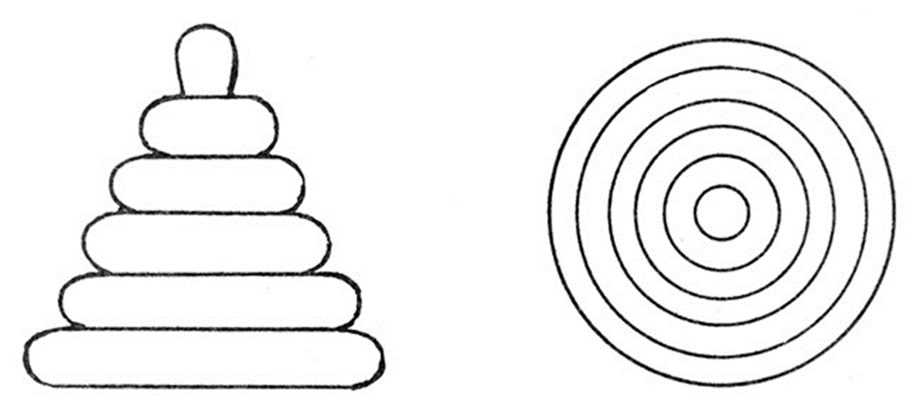
2. Расскажи по картинке, как строили домик. Используй слова вначале, потом.
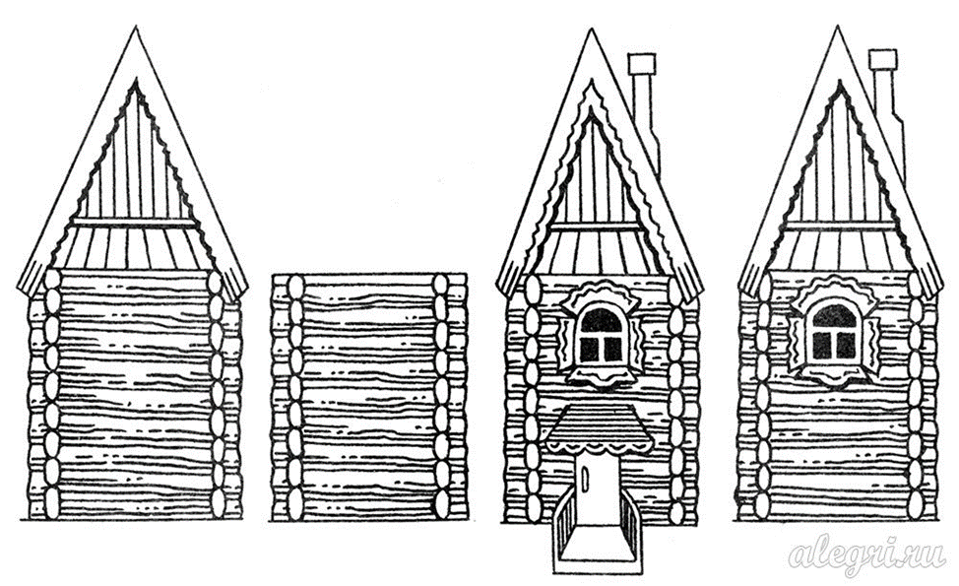
3. Вова наводил порядок в шкафу. Он поменял местами зайчика и мышку, а потом поменял местами пирамидку и мячик. Нарисуй, где теперь стоят эти предметы.
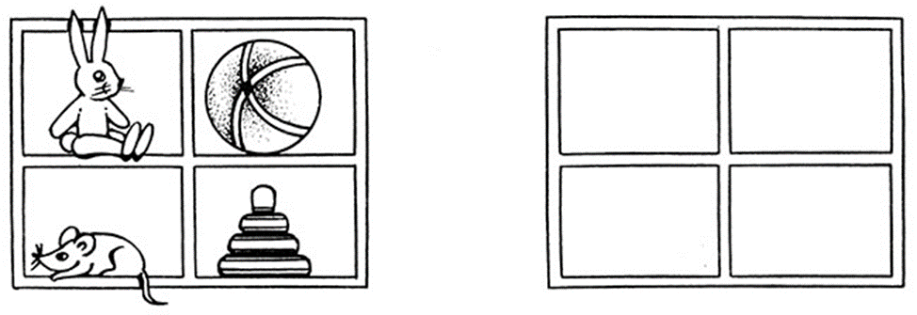

4. Назови профессии людей:
- лечит людей (врач);
- варит обед (повар);
- рисует картины(художник);
- учит детей (учитель);
- водит машину (водитель);
- строит дома (строитель).
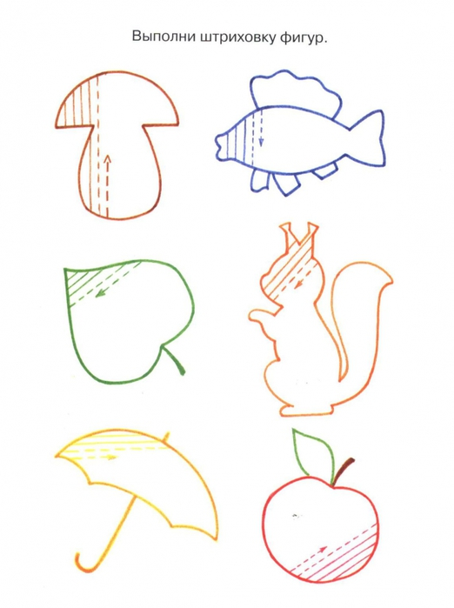
5. Выполни штриховку фигур

